NOM : \_\_\_\_\_\_\_\_\_\_\_\_\_\_\_\_\_\_\_\_\_\_\_\_\_\_\_\_\_\_\_\_\_\_\_\_\_\_\_\_\_\_\_\_\_\_\_\_ CLASSE : \_\_\_\_\_

HISTOIRE GÉOLOGIQUE DE LA PLANÈTE TERRE ET ÉVOLUTION DE LA VIE

VISITE DU MUSÉE D’HISTOIRE NATURELLE - SHARJAH

**⏭ Les problèmes à résoudre**

* Découvrir les différentes périodes de la vie de la Terre
* Comprendre l’évolution de la vie au cours des ères géologiques
* Repérer Sharjah, les Émirats et la Péninsule Arabique au cours du temps (situation à la surface du globe et climat)

**⏭ Table des matières**

|  |  |  |
| --- | --- | --- |
| **Fiche** | **Période géologique couverte** | **Époque cartographiée** |
| **A** | Formation de la Terre et ères géologiques | – |
| **B** | Le Précambrien de - 4 500 à - 544 Ma | - 600 Ma |
| **C** | Du Cambrien au Silurien, de - 544 à - 409 Ma | - 425 Ma |
| **D** | Du Dévonien au Permien, de - 409 à - 250 Ma | - 300 Ma |
| **E** | Du Trias au Crétacé, de - 250 à - 65 Ma | - 200 Ma |
| **F** | Du Paléocène à l’Oligocène, de - 65 à - 23 Ma | - 65 Ma |
| **G** | Du Miocène au Pléistocène, de - 23 à - 0,01 Ma | - 23 Ma |
| **H** | Du Pléistocène à l’Holocène, de - 2 Ma au Présent | - 70 000 a |
| **I** | L’Holocène | Actuel |

**⏭ Légende des cartes représentant les périodes géologiques.**

|  |  |
| --- | --- |
| Couleurs devant être utilisées. | |
| *Jaune* | Émergé (Land) |
| *Bleu clair* | Mer peu profonde (Shallow water) |
| *Bleu sombre ou violet* | Mer profonde (Deep water) |
| *Blanc* | Calotte glaciaire |
| *Marron brun* | Montagnes |
| *Rouge* | Rift mer Rouge (dorsales) |
| *Vert* | Fleuve |

|  |  |  |  |  |  |  |  |  |  |  |  |  |  |  |  |  |  |
| --- | --- | --- | --- | --- | --- | --- | --- | --- | --- | --- | --- | --- | --- | --- | --- | --- | --- |
| **Arch** | **Prot** | **Cam** | **Ordo** | **Silu** | **Dev** | **Carb** | **Per** | **Trias** | **Jurr** | **Crét** | **Palé** | **Éocè** | **Olig** | **Mioc** | **Plioc** | **Pléis** | **Holo** |

|  |  |  |  |  |  |  |  |  |  |  |  |  |  |  |  |  |  |  |
| --- | --- | --- | --- | --- | --- | --- | --- | --- | --- | --- | --- | --- | --- | --- | --- | --- | --- | --- |
| **4500** | **2500** | **544** | **510** | **439** | **409** | **363** | **290** | **250** | **202** | **141** | **65** | **52** | **34** | **23** | **5** | **2** | **0,01** |  |

en Millions d’années

A ) La formation de la Terre et les ères géologiques

**A.1 –** Quelles informations fournissent les fossiles animaux et végétaux permettant une meilleure compréhension de l’histoire de la Terre dans les temps géologiques ?

**A.2 –** La plaque arabique (*Plate tectonic : the arabic plate*). Compléter la carte représentant la plaque arabique actuellement (*ce travail aussi sera complété en classe*) :

- Colorier les plaques.

- Indiquer à chaque limite de plaque, le sens du déplacement.

**Légendes :**

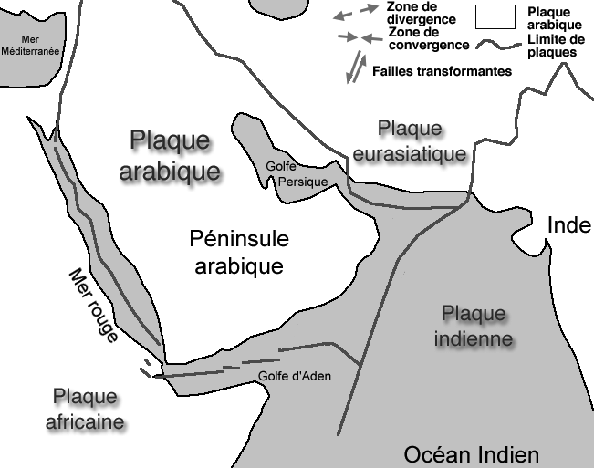

**A.3 –** Quel est l’âge de l’Univers ? Quand le système solaire s’est-il formé ?

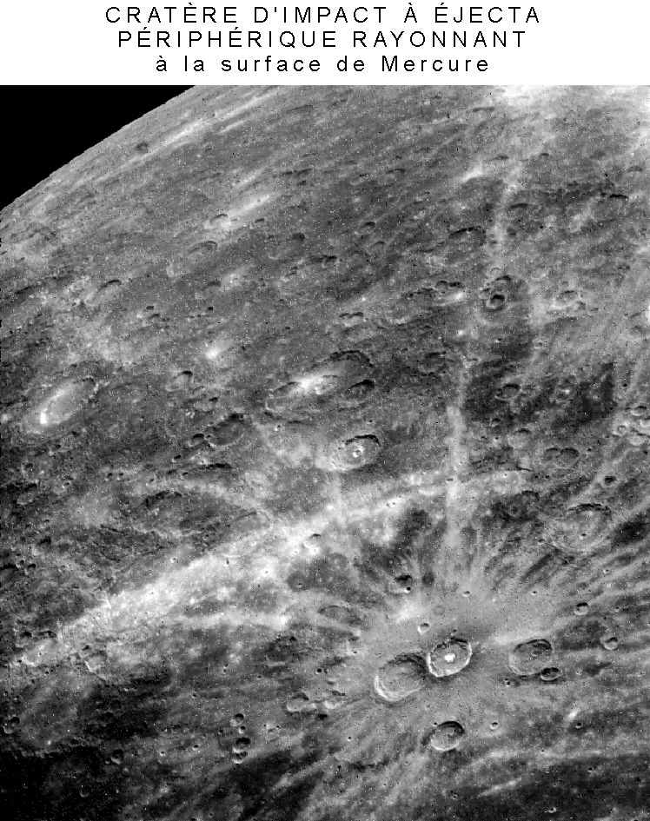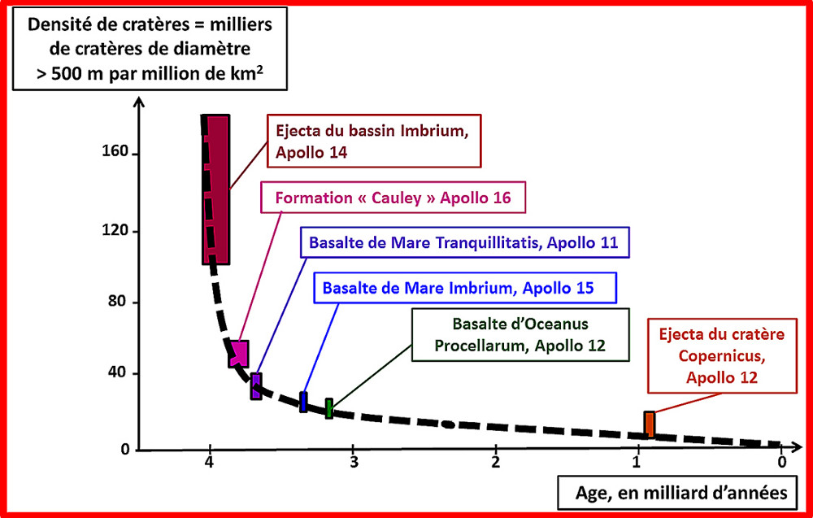**A.4 –** Quelles informations la lune a-t-elle fourni aux scientifiques, permettant de mieux comprendre les débuts de l’histoire du système solaire ?

**A.5 –** Quelles informations fournissent les météorites, les astéroïdes et les comètes ?

**A.6 –** Quel est l’âge de la plus vielle roche trouvée sur Terre ? Où a-t-elle été trouvée ? Quelle sorte de roche est-ce ?

**A.7 –** Quel est l’âge de la plus vieille roche trouvée aux Émirats ? Quelle sorte de roche est-ce ?

|  |  |  |  |  |  |  |  |  |  |  |  |  |  |  |  |  |  |
| --- | --- | --- | --- | --- | --- | --- | --- | --- | --- | --- | --- | --- | --- | --- | --- | --- | --- |
| **Arch** | **Prot** | **Cam** | **Ordo** | **Silu** | **Dev** | **Carb** | **Per** | **Trias** | **Jura** | **Crét** | **Palé** | **Éocè** | **Olig** | **Mioc** | **Plioc** | **Pléis** | **Holo** |

|  |  |  |  |  |  |  |  |  |  |  |  |  |  |  |  |  |  |  |
| --- | --- | --- | --- | --- | --- | --- | --- | --- | --- | --- | --- | --- | --- | --- | --- | --- | --- | --- |
| **4500** | **2500** | **544** | **510** | **439** | **409** | **363** | **290** | **250** | **202** | **141** | **65** | **52** | **34** | **23** | **5** | **2** | **0,01** |  |

en Millions d’années

|  |  |  |
| --- | --- | --- |
| **B) Époque**  **- 800 Ma** | **Période géologique représentée sur la carte** | Formes de vie végétale et animale caractéristiques des périodes étudiées |
| Plaque arabique2.pct | | Latitude |

|  |  |  |  |
| --- | --- | --- | --- |
| Légende de la carte | | Position des Émirats sur le globe | Climat |
|  | Émergé (Land) |
|  | Mer peu profonde  (Shallow water) |
|  | Mer profonde  (Deep water) |
|  |  |
|  |  |
|  |  |

**B.1 –** Les premières traces de vies connues sur notre planète.

- Quelles étaient ces premières formes de vie ?  
- Comment se nomme la roche fossile qui témoigne de leur existence ?  
- De quand datent ces premières formes de vie ? Où ont-elles été trouvées ?

**B.2 –** Quel est le climat au Cambrien (540 - 510 Ma) ? Quelle est l’influence de ce climat sur les roches et le relief du Précambrien et sur le développement de nouvelles formes de vie ?

**B.3 –** Plusieurs faunes et flores sont apparues à la fin du Précambrien et au début du Cambrien, signe d’importantes tentatives d’évolution des êtres vivants.

- Donner un exemple de faune qui soit apparue à la fin du Précambrien.  
- De quand date cette faune ?   
- Citer un exemple d’être vivant ayant appartenu à cette faune (vous pouvez en faire un dessin ci-dessous). Quelle structure nouvelle, cet organisme possédait-il ?

|  |  |  |  |  |  |  |  |  |  |  |  |  |  |  |  |  |  |
| --- | --- | --- | --- | --- | --- | --- | --- | --- | --- | --- | --- | --- | --- | --- | --- | --- | --- |
| **Arch** | **Prot** | **Cam** | **Ordo** | **Silu** | **Dev** | **Carb** | **Per** | **Trias** | **Jura** | **Crét** | **Palé** | **Éocè** | **Olig** | **Mioc** | **Plioc** | **Pléis** | **Holo** |

|  |  |  |  |  |  |  |  |  |  |  |  |  |  |  |  |  |  |  |
| --- | --- | --- | --- | --- | --- | --- | --- | --- | --- | --- | --- | --- | --- | --- | --- | --- | --- | --- |
| **4500** | **2500** | **544** | **510** | **439** | **409** | **363** | **290** | **250** | **202** | **141** | **65** | **52** | **34** | **23** | **5** | **2** | **0,01** |  |

en Millions d’années

|  |  |  |
| --- | --- | --- |
| **C) Époque**  **- 425 Ma** | **Période géologique représentée sur la carte** | Formes de vie végétale et animale caractéristiques des périodes étudiées |
| Plaque arabique2.pct | |  |

|  |  |  |  |
| --- | --- | --- | --- |
| Légende de la carte | | Position des Émirats sur le globe  À quel continent ou super-continent, l’Arabie est-elle rattachée ? | Latitude  Climat |
|  | Émergé (Land) |
|  | Mer peu profonde  (Shallow water) |
|  | Mer profonde (Deep water) |
|  |  |
|  |  |
|  |  |

**C.1 –** Quel est le climat à cette époque aux Émirats ? Comparez-le avec le climat actuel.

**C.2 –** Décrire les effets du climat sur le paysage.

**C.3 –** Quelles sont les principales roches qui se forment à cette époque dans la région ? Expliquer en quoi leur formation est caractéristique du climat.

**C.4 – Les trilobites**

- Dessiner une piste de trilobite (*l’observation doit impérativement être faite au musée*).

Piste de trilobite (échelle : )

- Formuler une hypothèse tentant d’expliquer comment des traces ont pu être fossilisées.

- Quelles indications cela fournit-il sur le mode et le milieu de déplacement du fossile : où vivait-il ? Comment se déplaçait-il ?

*La suite de la question C4 sera réalisée en classe*

- Observation d’un trilobite (*le dessin sera réalisé en classe à l’aide de fossiles*).

Trilobite (échelle : )

- A quelle grande famille d’animaux appartient il (donner embranchement et classe) ? En existe-t-il encore actuellement ? S’ils ont disparu, quand ont-ils disparu ?

**C.5 – La conquête des continents**

- À quelle période les plantes conquièrent-elles la terre ferme ? De quels groupes actuels sont-elles les ancêtres (embranchement et classe) ? Donner le nom d’une des premières plantes terrestres.

- Contre quoi doivent lutter les plantes qui conquièrent les continents ?

- Quelles différences ont-elles avec les plantes actuelles ?

- Quels sont les principaux caractères anatomiques des poissons du Silurien ?

- Quel groupe apparaît par évolution des poissons, à la conquête des continents, au début de Dévonien ? Décrire les innovations.

|  |  |  |  |  |  |  |  |  |  |  |  |  |  |  |  |  |  |
| --- | --- | --- | --- | --- | --- | --- | --- | --- | --- | --- | --- | --- | --- | --- | --- | --- | --- |
| **Arch** | **Prot** | **Cam** | **Ordo** | **Silu** | **Dev** | **Carb** | **Per** | **Trias** | **Jura** | **Crét** | **Palé** | **Éocè** | **Olig** | **Mioc** | **Plioc** | **Pléis** | **Holo** |

|  |  |  |  |  |  |  |  |  |  |  |  |  |  |  |  |  |  |  |
| --- | --- | --- | --- | --- | --- | --- | --- | --- | --- | --- | --- | --- | --- | --- | --- | --- | --- | --- |
| **4500** | **2500** | **544** | **510** | **439** | **409** | **363** | **290** | **250** | **202** | **141** | **65** | **52** | **34** | **23** | **5** | **2** | **0,01** |  |

en Millions d’années

|  |  |  |
| --- | --- | --- |
| **D) Époque**  **- 300 Ma** | **Période géologique représentée sur la carte** | Formes de vie végétale et animale caractéristiques des périodes étudiées |
| Plaque arabique2.pct | |  |

|  |  |  |  |
| --- | --- | --- | --- |
| Légende de la carte | | Position des Émirats sur le globe  À quel continent ou super-continent, l’Arabie est-elle rattachée ? | Latitude  Climat |
|  | Émergé (Land) |
|  | Mer peu profonde  (Shallow water) |
|  | Mer profonde (Deep water) |
|  | Calotte glaciaire |
|  |  |
|  |  |

**D.1 –** Le climat du Carbonifère

- Qu’est-ce qui caractérise le climat durant le Carbonifère ?

- Quelle est l’origine de cette particularité climatique ?

- Quelle roche constituant une énergie fossile s’est formée en France et en de nombreux endroits de la planète à cette époque ?

**D.2 –** Quels effets la forte glaciation de la fin du Carbonifère a-t-elle eu sur les êtres vivants et en particulier sur les plantes ?

**D.3 –** A quel groupe de plantes appartiennent les arbres qui sont représentés en moulage. Sous quelle forme actuelle trouve-t-on encore ce type de végétaux ?

**D.4 –** Quel grand groupe de Vertébrés apparaît au Carbonifère, vers – 340 Ma ? De quels animaux dérivent-ils ? Un sous-groupe de ces Vertébrés, bien connu, apparaît vers – 250 Ma, comment se nomme-t-il ?

*Répondre à D7 en classe*

**D.5—** Observation d’un **Crinoïde** et celui d’un **Brachiopode** (*le dessin sera réalisé en classe à l’aide fossiles*).

|  |  |
| --- | --- |
|  |  |
| Crinoïde (Echelle :............) | Brachiopode ( Echelle :...…......) |

- Où vivaient-ils ? À quels groupes appartenaient-ils respectivement (répondre en classe) ?

**Crinoïdes :**

**Brachiopodes :**

|  |  |  |  |  |  |  |  |  |  |  |  |  |  |  |  |  |  |
| --- | --- | --- | --- | --- | --- | --- | --- | --- | --- | --- | --- | --- | --- | --- | --- | --- | --- |
| **Arch** | **Prot** | **Cam** | **Ordo** | **Silu** | **Dev** | **Carb** | **Per** | **Trias** | **Jura** | **Crét** | **Palé** | **Éocè** | **Olig** | **Mioc** | **Plioc** | **Pléis** | **Holo** |

|  |  |  |  |  |  |  |  |  |  |  |  |  |  |  |  |  |  |  |
| --- | --- | --- | --- | --- | --- | --- | --- | --- | --- | --- | --- | --- | --- | --- | --- | --- | --- | --- |
| **4500** | **2500** | **544** | **510** | **439** | **409** | **363** | **290** | **250** | **202** | **141** | **65** | **52** | **34** | **23** | **5** | **2** | **0,01** |  |

en Millions d’années

|  |  |  |
| --- | --- | --- |
| **E) Époque**  **- 200 Ma** | **Période géologique représentée sur la carte** | Formes de vie végétale et animale caractéristiques des périodes étudiées |
| Plaque arabique2.pct | |  |

|  |  |  |  |
| --- | --- | --- | --- |
| Légende de la carte | | Position des Émirats sur le globe  À quel continent ou super-continent, l’Arabie est-elle rattachée ? | Latitude  Climat |
|  | Émergé (Land) |
|  | Mer peu profonde  (Shallow water) |
|  | Mer profonde (Deep water) |
|  |  |
|  |  |
|  |  |

**E.1 –** Que se passe-t-il à la fin du Permien qui marque la limite entre le Permien et le Trias, et qui explique que les scientifiques ont décidé de changer d’ère géologique (primaire 🡪 secondaire) ?

**E.2 –** Les conséquences de la crise de la fin du Permien sur les groupes d’êtres vivants (*un groupe est un ensemble de familles, de genres et / ou d’espèces*). Compléter ce tableau en vous aident du petit panneau sur les extinctions des Reptiles aux Foraminifères .

|  |  |  |
| --- | --- | --- |
| Groupes qui ont complètement disparu à la fin du Primaire | Groupes qui survivront, mais dont le nombre d’espèces restera limité | Groupes dont l’essor se fait au Secondaire |
|  |  |  |

**E.3 –** Quel nouveau groupe de Vertébrés apparaît au Trias ? Donner un exemple. Quelle taille avait-il ? Formuler une hypothèse pour tenter d’expliquer les difficultés rencontrées par ce groupe pour conquérir des différents milieux de vie.

*E4 sera fait en classe*

**E.4 – Les ammonites**

- À quel groupe d’animaux appartiennent-elles (embranchement et classe) ?

- Où vivaient-elles ?

- Observation d’une **ammonite** (*le dessin d’observation sera fait en classe*).

|  |
| --- |
| Dessin d’une ammonite Echelle : (………. ) |

**E.5 – Les Reptiles.**

a) Pourquoi n’est-il pas possible de trouver de fossiles de dinosaures aux Emirats ?

b) Les reptiles dinosauriens ont-ils conquis tous les milieux (aquatique, terrestre, aérien) ? Donner au moins un exemple de reptile dinosaurien pour chaque milieu.

🡺***À partir de cette question, les réponses se trouvent à l’étage. Attendre l’autorisation de prendre l’ascenseur.***

*La réponse (c) sera complétée en cours*

c) Quel animal présente des indices montrant que les Oiseaux descendent de certains Reptiles ? Donner les caractéristiques qui font de lui un reptile et celles qui font de lui un oiseau.

**E.6 –** Les Poissons

- Vers quelle date sont apparus les poissons téléostéens, c’est à dire ceux qui ressemblent aux poissons actuels ? Qu’est-ce qui les différencie de ceux qui peuplaient les océans au Silurien ?

|  |  |  |  |  |  |  |  |  |  |  |  |  |  |  |  |  |  |
| --- | --- | --- | --- | --- | --- | --- | --- | --- | --- | --- | --- | --- | --- | --- | --- | --- | --- |
| **Arch** | **Prot** | **Cam** | **Ordo** | **Silu** | **Dev** | **Carb** | **Per** | **Trias** | **Jura** | **Crét** | **Palé** | **Éocè** | **Olig** | **Mioc** | **Plioc** | **Pléis** | **Holo** |

|  |  |  |  |  |  |  |  |  |  |  |  |  |  |  |  |  |  |  |
| --- | --- | --- | --- | --- | --- | --- | --- | --- | --- | --- | --- | --- | --- | --- | --- | --- | --- | --- |
| **4500** | **2500** | **544** | **510** | **439** | **409** | **363** | **290** | **250** | **202** | **141** | **65** | **52** | **34** | **23** | **5** | **2** | **0,01** |  |

en Millions d’années

|  |  |  |
| --- | --- | --- |
| **F) Époque**  **- 65 Ma** | **Période géologique représentée sur la carte** | Formes de vie végétale et animale caractéristiques des périodes étudiées |
| Golfe.pct | |  |

|  |  |  |  |
| --- | --- | --- | --- |
| Légende de la carte | | Position des Émirats sur le globe  À quel continent ou supercontinent, l’Arabie est-elle rattachée ? | Latitude  Climat |
|  | Émergé (Land) |
|  | Mer peu profonde  (Shallow water) |
|  | Mer profonde (Deep water) |
|  |  |
|  |  |
|  |  |

F.1 – A quoi correspond la limite - 65 Ma ? Quel événement important, à l’échelle de la planète, justifie un changement d’ère par les géologues (secondaire 🡪 tertiaire) ?

F.2 – Que se passe-t-il dans la région entre - 70 Ma et - 23 Ma (du Paléocène à l’Oligocène) ? Utiliser l’exemple de la formation du Jebel Faïyah.

**F.3 –** Observer l’exemplaire de lave en coussin. Où se forme cette roche ? Comment explique-t-on que l’on puisse retrouver une telle roche dans les montagnes de la région ?

*F4 sera fait en classe*

**F.4 – Observation d’un oursin et d’une nummulite** (*le dessin d’observation sera réalisé en classe*).

|  |  |
| --- | --- |
|  |  |
| Oursin Echelle : (…………) | Nummulite Echelle : (……….) |

- À quels groupes (embrachement et classe) appartiennent-ils respectivement ?

**Oursin :**

**Nummulites :**

|  |  |  |  |  |  |  |  |  |  |  |  |  |  |  |  |  |  |
| --- | --- | --- | --- | --- | --- | --- | --- | --- | --- | --- | --- | --- | --- | --- | --- | --- | --- |
| **Arch** | **Prot** | **Cam** | **Ordo** | **Silu** | **Dev** | **Carb** | **Per** | **Trias** | **Jura** | **Crét** | **Palé** | **Éocè** | **Olig** | **Mioc** | **Plioc** | **Pléis** | **Holo** |

|  |  |  |  |  |  |  |  |  |  |  |  |  |  |  |  |  |  |  |
| --- | --- | --- | --- | --- | --- | --- | --- | --- | --- | --- | --- | --- | --- | --- | --- | --- | --- | --- |
| **4500** | **2500** | **544** | **510** | **439** | **409** | **363** | **290** | **250** | **202** | **141** | **65** | **52** | **34** | **23** | **5** | **2** | **0,01** |  |

en Millions d’années

**ATTENTION. Il n’existe pas de panneau correspondant à cette carte. Vous devez la reconstituer à partir de la carte actuelle et des informations fournies sur cette époque.**

|  |  |  |
| --- | --- | --- |
| **G) Époque**  **- 23 Ma** | **Période géologique représentée sur la carte** | Formes de vie végétale et animale caractéristiques des périodes étudiées |
| Plaque arabique2.pct | |  |

|  |  |  |  |
| --- | --- | --- | --- |
| Légende de la carte | | Position des Émirats sur le globe  À quel continent ou super-continent, l’Arabie est-elle rattachée ? | Latitude  Climat |
|  | Émergé (Land) |
|  | Mer peu profonde  (Shallow water) |
|  | Mer profonde (Deep water) |
|  |  |
|  |  |
|  |  |

**G.1 –** Quel événement géologique, régional majeur se produit à - 23 Ma ?

**G.2 –** Comment explique-t-on la formation des montagnes de Zagros en Iran ? (de violents séismes se produisent régulièrement dans cette région dont nous subissons les secousses jusqu’à Dubai)

**G.3 –** Des failles et des plis.

- Rappeler quel type de contraintes caractérise ces deux déformations tectoniques.

**G.4 –** Faune et flore au Miocène aux Émirats à l’ouest d’Abu Dhabi.

-Quels types d’animaux et plantes trouve-t-on sur la planète Terre au Miocène ?  
- Quel est leur milieu de vie dans la région ?   
- Sont-ils très différents de la faune et de la flore actuelles ?

|  |  |  |  |  |  |  |  |  |  |  |  |  |  |  |  |  |  |
| --- | --- | --- | --- | --- | --- | --- | --- | --- | --- | --- | --- | --- | --- | --- | --- | --- | --- |
| **Arch** | **Prot** | **Cam** | **Ordo** | **Silu** | **Dev** | **Carb** | **Per** | **Trias** | **Jura** | **Crét** | **Palé** | **Éocè** | **Olig** | **Mioc** | **Plioc** | **Pléis** | **Holo** |

|  |  |  |  |  |  |  |  |  |  |  |  |  |  |  |  |  |  |  |
| --- | --- | --- | --- | --- | --- | --- | --- | --- | --- | --- | --- | --- | --- | --- | --- | --- | --- | --- |
| **4500** | **2500** | **544** | **510** | **439** | **409** | **363** | **290** | **250** | **202** | **141** | **65** | **52** | **34** | **23** | **5** | **2** | **0,01** |  |

en Millions d’années

|  |  |  |
| --- | --- | --- |
| **H) Époque**  **- 0,07 Ma** | **Période géologique représentée sur la carte** | Formes de vie végétale et animale caractéristiques des périodes étudiées |
| Golfe.pct | |  |

|  |  |  |  |
| --- | --- | --- | --- |
| Légende de la carte | | Position des Émirats sur le globe | Latitude  Climat |
|  | Émergé (Land) |
|  | Mer peu profonde  (Shallow water) |
|  | Mer profonde (Deep water) |
|  | Montagnes |
|  |  |
|  |  |

**H.1 –** Quel événement biologique majeur et planétaire se produit durant l’ère quaternaire, qui explique que les géologues ont décidé le passage à une ère nouvelle ?

- Qu’est-ce qui caractérise le climat ?

|  |  |  |  |  |  |  |  |  |  |  |  |  |  |  |  |  |  |
| --- | --- | --- | --- | --- | --- | --- | --- | --- | --- | --- | --- | --- | --- | --- | --- | --- | --- |
| **Arch** | **Prot** | **Cam** | **Ordo** | **Silu** | **Dev** | **Carb** | **Per** | **Trias** | **Jura** | **Crét** | **Palé** | **Éocè** | **Olig** | **Mioc** | **Plioc** | **Pléis** | **Holo** |

|  |  |  |  |  |  |  |  |  |  |  |  |  |  |  |  |  |  |  |
| --- | --- | --- | --- | --- | --- | --- | --- | --- | --- | --- | --- | --- | --- | --- | --- | --- | --- | --- |
| **4500** | **2500** | **544** | **510** | **439** | **409** | **363** | **290** | **250** | **202** | **141** | **65** | **52** | **34** | **23** | **5** | **2** | **0,01** |  |

en Millions d’années

|  |  |  |
| --- | --- | --- |
| **I) Époque**  **Actuelle** | **Période géologique représentée sur la carte** | Formes de vie végétale et animale caractéristiques de la période étudiée |
| Macintosh HD:Users:jeanpaulberger:Documents JP:*COURS JP SVT 2002:__Troisième:3e_SVT:_Partie_2:Visite_SharjahDesertMuseum:Fascicule_Expo_Docs:Carte_emirats.jpg | |  |

|  |  |  |  |
| --- | --- | --- | --- |
| Légende de la carte | | Position des Émirats sur le globe | Latitude  Climat |
|  | Émergé (Land) |
|  | Mer peu profonde  (Shallow water) |
|  | Mer profonde (Deep water) |
|  | Montagnes |
|  |  |

**I.1 –** La carte diffère-t-elle de celle de la période précédente ? Justifier la réponse.

**I.2 –** Quelle est l’origine des dunes de sable formées au Quaternaire et qui recouvrent une grande partie des Émirats dans les plaines côtières ?

*S’il reste du temps avant de sortir, consulter les panneaux qui traitent de l’origine et de l’exploitation du pétrole.*